Plan pracy dydaktyczno-wychowawczej
w grupie dzieci 3letnich
„JAGÓDKI”

miesiąc MAJ 2023

Bloki tematyczne:
- W krainie muzyki
- Ja i moja rodzina

JESTEM MUZYKANTEM,KONSZABELANTEM

Jestem muzykantem, konszabelantem
My jesteśmy muzykanci, konszabelanci.
Ja umiem grać i my umiemy grać:
Na flecie, na flecie
Firlalalajka, firlalalajka firlalalajka, firlalalajka bęc!
Jestem muzykantem, konszabelantem
My jesteśmy muzykanci, konszabelanci.
Ja umiem grać i my umiemy grać:
na bębnie, na bębnie bum tarara, bum tarara
, firlalalajka, bęc! Jestem muzykantem, konszabelantem
My jesteśmy muzykanci, konszabelanci.
Ja umiem grać i my umiemy grać:
Na trąbce, na trąbce
trutu tutu, trutu tutu bum tarara,
bum tarara, firlalalajka, bęc!
Jestem muzykantem, konszabelantem 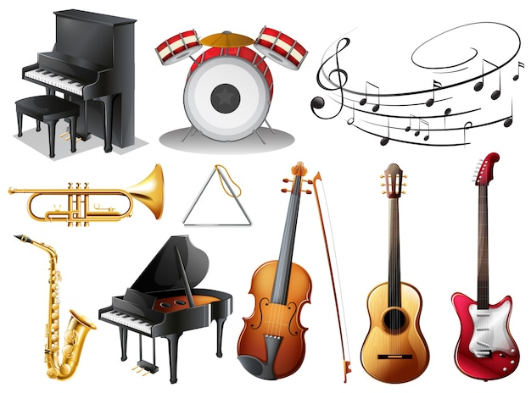
My jesteśmy muzykanci, konszabelanci.
Ja umiem grać i my umiemy grać:
na skrzypcach, na skrzypcach
cimci ricci, cimcci ricci trutu tutu,
trutu tutu bum tarara, bum tarara,

,,Tralala dla mamy i taty”
Moja mama jest kochana. Moja mama wszystko wie.
Kiedy do mnie się uśmiecha, tak zaśpiewam jej
: Ref.: Tra, la, la, tram, pam, pam
!Najpiękniejszą mamę mam!
Tra, la, la, tram, pam, pam
,Zaraz mamie buzi dam.
W domu, w sklepie, na spacerze z moim tatą nie jest źle.
Gdy prowadzi mnie za rękę,
to uśmiecham się.
Ref.: Tra, la, la, tram, pam, pam!
Wspaniałego tatę mam!
Tra, la, la, tram, pam, pam,
mamie, tacie buzi dam.

